Извещение о проведении процедуры закупки
Наименование заказчика | Государственное унитарное предприятие Республики Татарстан  «Центр информационных технологий Республики Татарстан»  (ГУП «Центр информационных технологий РТ»)
Место нахождения заказчика | 420074, Республика Татарстан, г. Казань, ул. Петербургская, д.52, офис 413
Почтовый адрес заказчика | 420074, Республика Татарстан, г. Казань, ул. Петербургская, д.52
Адрес электронной почты заказчика | Anton.Tyabin@tatar.ru
Номер контактного телефона заказчика | (843) 264-73-00, 231-77-01, 231-77-02. Контактное лицо: Тябин Антон Владимирович (843)264-73-00, доп.25-35.
ИНН заказчика | 1655174024
КПП заказчика | 165501001
Способ закупки | Электронный редукцион
Предмет договора | Поставка офисной мебели.
Количество поставляемого товара, объём выполняемых работ, оказываемых услуг | 37 штук
Код по ОКПД 2 | 31.01.11.150 Мебель для сидения, преимущественно с металлическим каркасом
Код по ОКВЭД 2 | 46.65 Торговля оптовая офисной мебелью
Место поставки товара, выполнения работ, оказания услуг | 420074, Республика Татарстан, г. Казань, ул. Петербургская, д.52
Условия поставки товара, выполнения работ, оказания услуг | В соответствии с условиями проекта договора
Сроки (периоды) поставки товара, выполнения работ, оказания услуг | в течение 10 (десяти) календарных дней с момента заключения договора.
Сведения о начальной (максимальной) цене договора (цене лота) | 251 864 (Двести пятьдесят одна тысяча восемьсот шестьдесят четыре) рубля 98 копеек.
Шаг закупки | от 0,5% до 5 % от начальной (максимальной) цены
Размер обеспечения заявки | Не предусмотрено
Размер обеспечения исполнения договора | 30% от начальной (максимальной) цены договора, что составляет 75 559 (Семьдесят пять тысяч пятьсот пятьдесят девять) рублей 49 копеек.
Срок предоставления обеспечения исполнения договора | Обеспечение исполнения Договора должно быть представлено до подписания участником проекта Договора
Способ обеспечения исполнения договора поставки и порядок его предоставления | Обеспечение исполнения Договора должно быть представлено путем передачи Заказчику в залог денежных средств, в форме вклада (депозита) либо предоставления безотзывной банковской гарантии.
Срок, место и порядок предоставления документации о закупке, размер, порядок и сроки внесения платы, взимаемой заказчиком за предоставление документации, если такая плата установлена заказчиком, за исключением случаев предоставления документации в форме электронного документа | В рабочие дни с 09.00 до 18.00 по предварительному уведомлению сотрудников Заказчика, с момента опубликования извещения о проведении процедуры закупки по адресу: Республика Татарстан, г. Казань, ул. Петербургская, д.52. Документация о закупке доступна для ознакомления на сайте http://zakupki.gov.ru без взимания платы.
Сайт в сети Интернет, на котором будет проводиться процедура закупка | http://etpzakupki.tatar/
Сведения об особенностях участия субъектов малого и среднего предпринимательства | Не предусмотрено
Порядок, дата начала, дата и время окончания срока подачи заявок на участие в закупке | Порядок подачи заявок: согласно регламенту работы ЭТП  Дата начала срока подачи заявок: «24» июля 2020 года.  Дата и время окончания подачи заявок (по местному времени заказчика):  до 10 час. 00 мин. «03» августа 2020 года.
Место, дата и время окончания подачи заявок на участие в процедуре закупке | http://etpzakupki.tatar/  до 10 час. 00 мин. «03» августа 2020 года.
Место, дата рассмотрения заявок на участие в процедуре закупки | 420074, Республика Татарстан, г. Казань, ул. Петербургская, д.52  «04» августа 2020 года.
Место, дата и время начала проведения процедуры закупки | http://etpzakupki.tatar/  09 час. 30 мин. «05» августа 2020 года.
Место, дата подведения итогов закупки | 420074, Республика Татарстан, г. Казань, ул. Петербургская, д.52  «06» августа 2020 года.
Срок, в течение которого победитель закупки должен подписать проект Договора | В течение 5 (пяти) календарных дней даты поступления на подпись проекта договора

Утверждено
приказом от «24» июля 2020 г. № З-0720-03

ДОКУМЕНТАЦИЯ О ЗАКУПКЕ

проведение процедуры закупки

Поставка офисной мебели

Казань 2020
Приглашение к участию в процедуре закупки
Настоящая документация о проведении процедуры закупки подготовлена в соответствии с Федеральным законом от 18.07.2011 г. № 223-ФЗ «О закупках товаров, работ, услуг отдельными видами юридических лиц» (далее – Закон) и Положением о закупке товаров, работ, услуг для нужд Заказчика (далее – Положение о закупке).
Целью настоящей документации является осуществление закупки без привлечения средств соответствующих бюджетов бюджетной системы Российской Федерации.
На сайте http://zakupki.gov.ru/ будут публиковаться все разъяснения, касающиеся настоящей документации о закупке, а также все изменения или дополнения документации о закупке, в случае возникновения таковых.
Выдача документации о закупке производится в рабочие дни с 09.00 до 18.00 по предварительному уведомлению сотрудников организатора, с момента опубликования извещения о проведении процедуры закупки по адресу: Республика Татарстан, г. Казань, ул. Петербургская, д.52 без взимания платы.
Документация о закупке доступна для ознакомления на сайте http://zakupki.gov.ru/ без взимания платы.
Общие сведения и порядок проведения.
1. Заказчик: Государственное унитарное предприятие Республики Татарстан «Центр информационных технологий Республики Татарстан» (далее - Заказчик).
Место нахождения, почтовый адрес Заказчика: 420074, Республика Татарстан, г. Казань, улица Петербургская, д. 52, офис 413.
Адрес электронной почты: Anton.Tyabin@tatar.ru
Номер контактного телефона: (843) 264-73-00, 231-77-01, 231-77-02. Контактное лицо: Тябин Антон Владимирович (843)264-73-00, доп.25-35.
2. Предмет: Поставка офисной мебели.
3. Способ закупки: Электронный редукцион.
1. Требования к содержанию и составу заявки на участие в процедуре закупке и инструкция по её заполнению.

Для участия в процедуре закупки Участник процедуры закупки, получивший аккредитацию на электронной площадке, подает заявку на участие в процедуре закупки. Порядок получения аккредитации на электронной площадке регулируется оператором электронной площадки.

Заявка на участие в процедуре закупки подается в форме электронного документа и должна быть подписана в соответствии с нормативными правовыми актами Российской Федерации, в том числе Федеральным законом от 06.04.2011 г. №63-ФЗ «Об электронной подписи».

Подача участниками закупки заявки на участие в процедуре закупки означает согласие и присоединение участника закупки к регламенту оператора электронной площадки, а также согласие на обработку персональных данных в соответствии Федеральным законом от 27 июля 2006 года № 152-ФЗ «О персональных данных» в случае их предоставления в составе заявки участника.

Участие в процедуре закупки возможно лишь при внесении участником закупки обеспечения участия в процедуре закупки, в порядке, установленном оператором электронной площадки.

Заявка на участие в Электронном редукционе должна содержать следующие сведения:

1) при осуществлении закупок на поставку товара:

а) согласие участника процедуры закупки на поставку товара в случае, если участник процедуры закупки предлагает для поставки товар, указание на товарный знак которого содержится в документации о закупке, или указание на товарный знак (его словесное обозначение) предлагаемого для поставки товара и конкретные показатели этого товара, соответствующие значениям эквивалентности, установленным документацией о закупке, если участник процедуры закупки предлагает для поставки товар, который является эквивалентным товару, указанному в документации о закупке, при условии содержания в документации о закупке указания на товарный знак, а также требования о необходимости указания в заявке на участие в процедуре закупки на товарный знак;

б) конкретные показатели, соответствующие значениям, установленным документацией о закупке и указание на товарный знак (его словесное обозначение) (при его наличии) предлагаемого для поставки товара при условии отсутствия в документации о закупке указания на товарный знак.

2) сведения и документы об участнике закупки, подавшем такую заявку:

а) наименование, фирменное наименование (при наличии), местонахождение, почтовый адрес (для юридического лица), фамилия, имя, отчество (при наличии), паспортные данные, место жительства (для физического лица), номер контактного телефона, идентификационный номер налогоплательщика, идентификационный номер налогоплательщика (при наличии) учредителей, членов коллегиального исполнительного органа, лица, исполняющего функции единоличного исполнительного органа участника, а также сведения о том, является ли участник закупки плательщиком налога на добавленную стоимость (НДС);

б) копия выписки из единого государственного реестра юридических лиц (для юридического лица), копия выписки из единого государственного реестра индивидуальных предпринимателей (для индивидуального предпринимателя), полученные не ранее чем за шесть месяцев до дня размещения в единой информационной системе извещения о проведении процедуры закупки, копия документа, удостоверяющего личность этого участника (для иного физического лица), надлежащим образом заверенный перевод на русский язык документов о государственной регистрации юридического лица или физического лица в качестве индивидуального предпринимателя в соответствии с законодательством соответствующего государства (для иностранного лица);

в) документ, подтверждающий полномочия лица на осуществление действий от имени юридического лица (копия решения о назначении или об избрании либо приказа о назначении физического лица на должность, в соответствии с которым такое физическое лицо обладает правом действовать от имени участника закупки и лица, выступающего на стороне участника закупки без доверенности (далее - руководитель). В случае, если от имени юридического лица действует иное лицо, заявка на участие в процедуре закупки должна содержать также доверенность, на осуществление действий от имени участника процедуры закупки, заверенную печатью и подписанную руководителем юридического лица или уполномоченным этим руководителем лицом. В случае, если указанная доверенность подписана лицом, уполномоченным руководителем, заявка на участие в процедуры закупки должна содержать также документ, подтверждающий полномочия такого лица;

г) копии учредительных документов участника процедуры закупки (для юридических лиц);

д) решение об одобрении или о совершении крупной сделки либо копия такого решения в случае, если требование о необходимости наличия такого решения для совершения крупной сделки установлено законодательством Российской Федерации, учредительными документами юридического лица и если для участника закупки поставка товаров, выполнение работ, оказание услуг, являющихся предметом договора, или внесение денежных средств в качестве обеспечения заявки на участие в процедуре закупки, обеспечения исполнения договора являются крупной сделкой;

3) в случаях, предусмотренных документацией о закупке, копии документов, подтверждающих соответствие продукции требованиям, установленным в соответствии с законодательством Российской Федерации (при наличии в соответствии с законодательством Российской Федерации данных требований к указанной продукции).

4) копии документов, подтверждающих соответствие участников размещения заказа требованиям, устанавливаемым в соответствии с законодательством Российской Федерации к лицам, осуществляющим поставки товаров, выполнение работ, оказание услуг, являющихся предметом закупки (при наличии таких требований);

5) декларация о соответствии участника закупки обязательным требованиям в соответствии со статьей 2 настоящей документации о закупке;

6) документы, подтверждающие соответствие участника установленным Заказчиком квалификационным требованиям в соответствии со статьей 3 настоящей документации о закупке (при наличии требований в статье 3 документации о закупке);

7) декларация о принадлежности участника процедуры закупки к субъектам малого и среднего предпринимательства в соответствии со статьей 4 настоящей документации о закупке (при наличии требований в статье 4 документации о закупке);

8) декларация о наименовании страны происхождения поставляемых товаров в соответствии со статьей 27 настоящей документации о закупке (в случае если участник процедуры закупки претендует на получение приоритета в связи с поставкой товаров российского происхождения с учетом требований в статье 27 документации о закупке);
Инструкция по заполнению и подачи заявки Участником процедуры закупки:

Для участия в процедуре закупки участник процедуры закупки, получивший аккредитацию на электронной площадке, подает заявку на участие в процедуре закупки.

Заявка на участие в процедуре закупки подается в любой момент с момента размещения извещения о проведении процедуры закупки до даты и времени окончания срока подачи заявок на участие в процедуре закупки.

Заявка на участие в процедуре закупки направляется Участником процедуры закупки Оператору электронной площадки в форме электронных документов. Указанные электронные документы подаются одновременно.

При подаче заявки на участие в процедуре закупки общие документы об участнике, включаемые в состав заявки на участие в процедуре закупки, могут быть направлены участником с применением репозитория электронной площадки.

Документы и сведения, направляемые в форме электронных документов участником процедуры закупки, должны быть подписаны электронной цифровой подписью лица, имеющего право действовать от имени участника процедуры закупки.
2. Требования к участникам процедуры закупки

Участником процедуры закупки может быть любое юридическое лицо (или физическое лицо, в том числе индивидуальные предприниматели) независимо от организационно-правовой формы, формы собственности, места нахождения и места происхождения капитала, в случае если их участие не ограничено действующим законодательством Российской Федерации.
Устанавливаются следующие обязательные требования к участникам процедуры закупки:
1) соответствие участников размещения заказа требованиям, устанавливаемым в соответствии с законодательством Российской Федерации к лицам, осуществляющим поставки товаров, выполнение работ, оказание услуг, являющихся предметом закупки;
2) непроведение ликвидации участника размещения заказа - юридического лица и отсутствие решения арбитражного суда о признании участника размещения заказа - юридического лица, индивидуального предпринимателя банкротом и об открытии конкурсного производства;
3) неприостановление деятельности участника размещения заказа в порядке, предусмотренном Кодексом Российской Федерации об административных правонарушениях, на день подачи заявки на участие;
4) отсутствие у участника размещения заказа задолженности по начисленным налогам, сборам и иным обязательным платежам в бюджеты любого уровня или государственные внебюджетные фонды за прошедший календарный год, размер которой превышает 25 процентов балансовой стоимости активов участника размещения заказа по данным бухгалтерской отчетности за последний завершенный отчетный период. Участник размещения заказа считается соответствующим установленному требованию в случае, если он обжалует наличие указанной задолженности в соответствии с законодательством Российской Федерации и решение по такой жалобе на день рассмотрения заявки на участие не принято;
5) отсутствие у участника закупки - физического лица либо у руководителя, членов коллегиального исполнительного органа или главного бухгалтера юридического лица - участника закупки судимости за преступления в сфере экономики (за исключением лиц, у которых такая судимость погашена или снята), а также неприменение в отношении указанных физических лиц наказания в виде лишения права занимать определенные должности или заниматься определенной деятельностью, которые связаны с поставкой товара, выполнением работы, оказанием услуги, являющихся объектом осуществляемой закупки, и административного наказания в виде дисквалификации.
6) отсутствие сведений об участниках закупки в реестре недобросовестных поставщиков, предусмотренном статьей 5 Федерального закона от 18.07.2011 № 223-ФЗ «О закупках товаров работ, услуг отдельными видами юридических лиц», и (или) в реестре недобросовестных поставщиков, предусмотренном Федеральным законом от 05.04.2013 № 44-ФЗ «О контрактной системе в сфере закупок товаров, работ, услуг для обеспечения государственных и муниципальных нужд».
3. Квалификационные требования к участникам процедуры закупки
Не предусмотрено.
4. Сведения об особенностях и требования участия субъектов малого и среднего предпринимательства
Не предусмотрено.
5. Размер обеспечения заявки на участие в процедуре закупки
Не предусмотрено.
6. Порядок, место, дата начала и дата окончания срока подачи заявок на участие в процедуре закупки
Порядок подачи заявок на участие в процедуре закупки в соответствии с Инструкцией по заполнению и подачи заявки Участником процедуры закупки (см. п.1 Документации) и Регламентом электронной площадки.
Место подачи заявок: электронная площадка etpzakupki.tatar/

Дата начала срока подачи заявок на участие в процедуре закупки: дата размещения извещения и документации о закупке в Единой информационной системе.

Дата окончания срока подачи заявок на участие в процедуре закупки: «03» августа 2020 г.; до 10 часов 00 минут (время московское).
7. Место, дата окончания срока рассмотрения заявок на участие в процедуре закупки

420074, Республика Татарстан, г. Казань, ул. Петербургская, д.52

Дата окончания рассмотрения заявок на участие в процедуре закупки - «04» августа 2020 г.
8. Место, дата и время начала проведения процедуры закупки

Процедура закупки проводится на электронной площадке http://etpzakupki.tatar «05» августа 2020 г. 09 час. 30 мин. (время московское).
9. Место, дата подведения итогов процедуры закупки

Место подведения итогов закупки: 420074, Республика Татарстан, г. Казань, ул. Петербургская, д.52,

Дата подведения итогов закупки: «06» августа 2020 г.
10. Источник финансирования закупки

Источниками финансирования являются средства Заказчика.
11. Сведения о начальной (максимальной) цене договора (цене лота), сведения о начальной (максимальной) цене единицы каждого товара, работы, услуги, являющихся предметом закупки.

Начальная (максимальная) цена договора – 251 864 (Двести пятьдесят одна тысяча восемьсот шестьдесят четыре) рубля 98 копеек.

Начальная (максимальная) цена единицы каждого товара, работы, услуги) – в соответствии с Заказом-Спецификацией.
12. Порядок формирования цены договора (цены лота) (с учётом или без учёта расходов на перевозку, страхование, уплату таможенных пошлин, налогов и других обязательных платежей)

Начальная цена договора включает в себя все расходы Исполнителя (Поставщика) по договору в т. ч. стоимость товара, работ, услуг, расходы на перевозку, страхование, уплату таможенных пошлин, налогов и других обязательных платежей в соответствии с действующим законодательством Российской Федерации, в т. ч. налог на добавленную стоимость (НДС).

В целях реализации положений статей 171 и 172 Налогового кодекса Российской Федерации Заказчиком установлен следующий порядок уменьшения цены договора (в соответствии с пунктом 7 статьи 12 Положения о закупке Заказчика):
Общая цена договора складывается из следующих составляющих:
1. Стоимость поставки товара, выполнения работ, оказания услуг (включая уплату налогов и других обязательных платежей в соответствии с действующим законодательством Российской Федерации за исключением НДС);
2. Сумма налога на добавленную стоимость.
При этом в случае, если участник, с которым заключается договор, не является плательщиком НДС, то сумма налога на добавленную стоимость в цену договора не включается – т.е. общая цена договора равняется последней предложенной данным участником цене (указанной в протоколе подведения итогов процедуры закупки) уменьшенной на сумму НДС.
13. Сведения о валюте, используемой для формирования цены договора и расчётов с поставщиками (исполнителями, подрядчиками)

Российский рубль.
14. Порядок применения официального курса иностранной валюты к рублю Российской Федерации, установленного Центральным банком Российской Федерации и используемого при оплате заключённого договора

Не применяется.
15. Размер обеспечения исполнения договора, срок и порядок его предоставления

Заказчиком установлено требование обеспечения исполнения договора Договор заключается только после предоставления участником закупки, с которым заключается договор, документов, подтверждающих обеспечение исполнения договора.

Размер обеспечения исполнения договора: 30% от начальной (максимальной) цены договора, что составляет 75 559 (Семьдесят пять тысяч пятьсот пятьдесят девять) рублей 49 копеек.

Срок предоставления обеспечения: Обеспечение исполнения Договора должно быть представлено до подписания участником проекта Договора.

Обеспечение исполнения Договора должно быть представлено путём передачи Заказчику в залог денежных средств, в форме вклада (депозита) либо предоставления безотзывной банковской гарантии.

Банковские реквизиты для перечисления обеспечения исполнения Договора денежными средствами: ИНН 1655174024, КПП 165501001, р/с 40601810500024000008, Получатель: МФ РТ (ГУП «Центр информационных технологий РТ», л/с ЛР007200012-ЦИнфТехн) в ПАО «АК БАРС» банк г. Казань, к/с 30101810000000000805, БИК 049205805.

Назначение платежа: Обеспечение исполнения договора по процедуре закупки № <номер процедуры закупки> (<наименование предмета процедуры закупки>). Без налога (НДС).

Срок действия безотзывной банковской гарантии должен превышать срок поставки товара (выполнения работ, оказания услуг) по договору не менее чем на 30 (тридцать) календарных дней.
В случае не предоставления обеспечения исполнения Договора в указанный срок победитель процедуры закупки признаётся уклонившимся от заключения Договора, при этом Заказчик вправе заключить Договор с участником процедуры закупки, который сделал предпоследнее предложение о цене Договора.
16. Возможность Заказчика увеличить количество поставляемого товара при заключении договора
Имеется.
17. Требования к качеству, техническим характеристикам товара, работы, услуги, к их безопасности, к функциональным характеристикам (потребительским свойствам) товара, к размерам, упаковке, отгрузке товара, к результатам работы и иные требования, связанные с определением соответствия поставляемого товара, выполняемой работы, оказываемой услуги потребностям заказчика
В соответствии с условиями проекта договора, а также предусмотренные техническими регламентами в соответствии с законодательством Российской Федерации о техническом регулировании, документами, разрабатываемыми и применяемыми в национальной системе стандартизации, принятыми в соответствии с законодательством Российской Федерации о стандартизации.
18. Требования к описанию участниками закупки поставляемого товара, который является предметом закупки, его функциональных характеристик (потребительских свойств), его количественных и качественных характеристик, требования к описанию участниками закупки выполняемой работы, оказываемой услуги, которые являются предметом закупки, их количественных и качественных характеристик
Не предусмотрено.
19. Требования к сроку и (или) объёму предоставления гарантий качества
В соответствии с условиями проекта договора.
20. Место поставки товара, выполнения работ, оказания услуг
В соответствии с условиями проекта договора.
21. Условия и сроки (периоды) поставки товара, выполнения работ, оказания услуг
В соответствии с условиями проекта договора.
22. Форма, сроки и порядок оплаты товара, работ, услуг
В соответствии с условиями проекта договора.
23. Срок, в течение которого победитель закупки должен подписать проект Договора.

В течение 5 (пяти) календарных дней с даты поступления на подпись проекта договора.
24. Формы, порядок, дата начала и дата окончания срока предоставления участникам закупки разъяснений положений документации о закупке
Любой участник закупки вправе направить Заказчику в порядке, предусмотренном Положением, запрос о даче разъяснений положений извещения об осуществлении закупки и (или) документации о закупке. При этом Заказчик вправе игнорировать запрос, поступивший не через электронную площадку.
В течение трех рабочих дней с даты поступления запроса заказчик осуществляет разъяснение положений документации о конкурентной закупке и размещает их в единой информационной системе с указанием предмета запроса, но без указания участника такой закупки, от которого поступил указанный запрос. При этом заказчик вправе не осуществлять такое разъяснение в случае, если указанный запрос поступил позднее, чем за три рабочих дня до даты окончания срока подачи заявок на участие в закупке.
Прием запросов о даче разъяснений положений документации о закупке осуществляется с «24» июля 2020 года по «27» июля 2020 года включительно.
Срок предоставления участникам закупки разъяснений положений документации с «24» июля 2020 года по 23ч. 59мин. «29» июля 2020 года включительно (в случае, если последний день срока предоставления разъяснений положений документации приходится на нерабочий день, днем окончания срока предоставления разъяснений считается ближайший следующий за ним рабочий день).
25. Критерии оценки и сопоставления заявок на участие в закупке
В соответствии с Положением о закупке.
Выбор победителя Электронного редукциона производится по оферте цены заключаемого договора (по минимальной сумме).
26. Порядок оценки и сопоставления заявок на участие в закупке
В соответствии с Положением о закупке.
Выбор победителя Электронного редукциона производится по оферте цены заключаемого договора (по минимальной сумме).
27. Порядок применения приоритета товаров российского происхождения, работ, услуг, выполняемых, оказываемых российскими лицами
1. Приоритет товаров российского происхождения, работ, услуг, выполняемых, оказываемых российскими лицами (далее - приоритет), устанавливается в соответствии с постановлением Правительства Российской Федерации от 16.09.2016 № 925 «О приоритете товаров российского происхождения, работ, услуг, выполняемых, оказываемых российскими лицами, по отношению к товарам, происходящим из иностранного государства, работам, услугам, выполняемым, оказываемым иностранными лицами» (далее – ПП РФ №925).

2. Оценка и сопоставление заявок, которые содержат предложения о поставке товаров российского происхождения либо о выполнении работ, оказании услуг российскими лицами, по стоимостным критериям оценки производятся с учётом итоговой цены заявки, сниженной на 15 (пятнадцать) процентов.

3. В случае если документацией о закупке предусмотрена поставка товаров, для предоставления приоритета участник размещения заказа обязан в заявке указать наименование страны происхождения поставляемых товаров по каждой единице товара.

4. Отсутствие в заявке указания (декларирования) страны происхождения поставляемого товара не является основанием для отклонения заявки, но такая заявка рассматривается как содержащая предложение о поставке иностранных товаров.

5. Для целей установления соотношения цены предлагаемых к поставке товаров российского и иностранного происхождения, цены выполнения работ, оказания услуг российскими и иностранными лицами в случаях, предусмотренных подпунктами "г" и "д" пункта 6 Постановлением Правительства Российской Федерации от 16.09.2016 № 925, цена единицы каждого товара, работы, услуги определяется как произведение начальной (максимальной) цены единицы товара, работы, услуги на коэффициент изменения начальной (максимальной) цены договора по результатам проведения закупки, определяемый как результат деления цены договора, по которой заключается договор, на начальную (максимальную) цену договора.

6. Отнесение участника закупки к российским или иностранным лицам осуществляется на основании документов участника закупки, содержащих информацию о месте его регистрации (для юридических лиц и индивидуальных предпринимателей), на основании документов, удостоверяющих личность (для физических лиц).

7. Указание страны происхождения поставляемого товара осуществляется на основании сведений, содержащихся в заявке на участие в закупке.

8. Договор заключается с участником закупки, который предложил такие же, как и победитель закупки, условия исполнения договора или предложение которого содержит лучшие условия исполнения договора, следующие после условий, предложенных победителем закупки, в случае, если победитель закупки признан уклонившемся от заключения договора.

9. Победитель закупки, с которым заключается договор, и которому был предоставлен приоритет, не вправе провести замену страны происхождения товаров, за исключением случая, когда в результате такой замены вместо иностранных товаров поставляются российские товары, при этом качество, технические и функциональные характеристики (потребительские свойства) таких товаров не должны уступать качеству и соответствующим техническим и функциональным характеристикам товаров, указанных в договоре.

10. Приоритет не предоставляется в случаях, если:

а) закупка признана несостоявшейся и договор заключается с единственным участником закупки;

б) во всех заявках на участие в закупке не содержится предложений о поставке товаров российского происхождения, выполнении работ, оказании услуг российскими лицами;

в) во всех заявках на участие в закупке не содержится предложений о поставке товаров иностранного происхождения, выполнении работ, оказании услуг иностранными лицами;

д) в заявке на участие в закупке, представленной участником электронного редукциона, содержится предложение о поставке товаров российского и иностранного происхождения, выполнении работ, оказании услуг российскими и иностранными лицами, при этом стоимость товаров российского происхождения, стоимость работ, услуг, выполняемых, оказываемых российскими лицами, составляет более 50 процентов стоимости всех предложенных таким участником товаров, работ, услуг.

11. При выявлении факта указания участником размещения заказа в составе заявки недостоверных сведений в отношении страны происхождения товара, Заказчик:

а) при выявлении факта недостоверности сведений до принятия решения о результатах оценки и сопоставления заявок – производит оценку и сопоставление такой заявки как содержащей предложение о поставке иностранного товара;

б) при выявлении факта недостоверности сведений после принятия решения о результатах оценки и сопоставления заявок, выбора победителя закупки, но до заключения договора по результатам закупки – проводит процедуру оценки и сопоставления заново с учётом выявленных сведений о стране происхождения товара и в случае изменения результатов ранжирования участников оформляет и официально размещает протокол по результатам повторной процедуры оценки и сопоставления, протокол по определению победителя закупки;

в) при выявлении факта недостоверности сведений при исполнении договора – привлекает такого участника к ответственности (если такие условия предусмотрены договором).
28. Особенности заключения исполнения и расторжения договора в рамках исполнения Заказчиком обязательств по контракту (договору)
Не предусмотрено.
Приложения.
Настоящая Документация о закупке включает в себя:
1) Приложение 1. Проект Договора.
Все приложения являются неотъемлемой частью документации о закупке.
Приложение №1 к Документации о закупке
Проект Договора № _______
г. Казань «___» _____________ 2020 г.

Государственное унитарное предприятие Республики Татарстан «Центр информационных технологий Республики Татарстан» (ГУП «Центр информационных технологий РТ»), именуемое в дальнейшем «Заказчик», в лице ___________________, действующего на основании _____________, с одной стороны, и _____________, именуемое в дальнейшем «Поставщик», в лице ______________, действующего на основании ________, с другой стороны, и именуемые в дальнейшем Сторонами, по результатам проведения процедуры закупки (Протокол от «___» __________ 2020 года № __________), заключили настоящий Договор о нижеследующем:

1. Предмет Договора
1.1. Поставщик обязуется передать Заказчику либо указанным Заказчиком Получателям Товар, указанный в п. 1.2. настоящего Договора, а Заказчик обязуется обеспечить оплату поставленного Товара.
1.2. Предметом Договора является поставка офисной мебели.
1.3. Целью настоящего Договора является осуществление закупки для нужд Заказчика без привлечения средств соответствующих бюджетов бюджетной системы Российской Федерации.
2. Количество, ассортимент и порядок поставки
2.1. Поставка Товара осуществляется Поставщиком согласно условиям настоящего Договора.
2.2. Количество, ассортимент, цена, а также срок поставки Товара определяются в согласованном сторонами заказе-спецификации (Приложение №1), который является неотъемлемой частью настоящего Договора.
2.3. Поставщик обязан поставить Заказчику Товар с приложением соответствующих документов, относящихся к Товару, в объёме и ассортименте, указанном в заказе-спецификации. Поставка включает в себя доставку и разгрузку Товара.
2.4. Поставка Товара осуществляется силами Поставщика по адресу поставки в соответствии с заказом-спецификацией к настоящему Договору.
2.5. Днём поставки Товара считается день подписания Заказчиком и Поставщиком Акта сдачи-приёмки Товара.
2.6. Приёмка Товара по количеству, ассортименту, качеству производится Заказчиком с составлением и подписанием Акта сдачи-приёмки Товара в соответствии с законодательством.
2.7. Товар доставляется в заводской упаковке без механических, химических и прочих повреждений.
2.8. Подтверждением качества и комплектности со стороны Поставщика являются соответствующие сертификаты на Товар, предусмотренные нормативными правовыми актами, действующими на территории РФ.
3. Права и обязанности Сторон
3.1. Поставщик обязан:
- своевременно предоставлять достоверную информацию о ходе исполнения своих обязательств, в том числе о сложностях, возникающих при исполнении договора, а также к установленному договором сроку обязан предоставить заказчику результаты поставки товара предусмотренные договором;
- произвести поставку Товара на условиях настоящего Договора, которая включает в себя доставку и разгрузку Товара по адресу поставки на территории Республики Татарстан;
- подписать акт сдачи-приёмки с Заказчиком (Получателем);
- обеспечить соответствие поставки Товара действующим стандартам Российской Федерации, регламентирующим его выпуск, транспортировку и эксплуатацию, на условиях предусмотренных настоящим Договором;
- заменить некачественный Товар, признанный таковым в установленном порядке, в течение 7 (семи) дней со дня уведомления Заказчиком (Получателем);
- передать Заказчику либо Получателю надлежаще оформленные документы: накладные; счета-фактуры; сертификаты либо иные документы в соответствии с требованиями нормативных правовых актов, действующих на территории РФ;
- незамедлительно информировать Заказчика (Получателя) в случае невозможности исполнения обязательств по настоящему Договору (договору поставки);
- обеспечить гарантийный срок на Товар, заявленный заводом-изготовителем, но в любом случае, не менее 12 месяцев со дня подписания акта-сдачи приемки Товара;
- обеспечить ремонт и техническое (сервисное) обслуживание на Товар в течение гарантийного срока со дня подписания Акта сдачи-приёмки Товара;
Товар должен соответствовать стандартам и техническим условиям, установленным нормативными актами, действующими на территории Российской Федерации.
3.2. Заказчик обязуется:
- обеспечить Поставщику оплату поставленного Товара в порядке и сроки, определённые настоящим Договором;
- передавать Поставщику необходимую для выполнения обязательств информацию;
- обеспечить приемку поставленного товара в соответствии с условиями Договора.
3.3. Заказчик вправе:
- требовать надлежащего выполнения обязательств Поставщиком по настоящему Договору;
- в любое время потребовать от Поставщика отчёт о ходе выполнения Договора.
4. Цена Договора, порядок и срок оплаты Товара
4.1. Оплата по настоящему Договору производится Заказчиком за счёт средств Заказчика.
4.2. Общая цена Договора складывается из следующих составляющих:
4.2.1. Стоимость Товара (включая расходы на доставку, разгрузку, страхование, уплату таможенных пошлин, налогов, сборов и других обязательных платежей за исключением НДС): ____________ (_____________) рублей __ копеек;
4.2.2. Налог на добавленную стоимость: ______________________________________
В случае если настоящий Договор будет заключен с физическим лицом, сумма, подлежащая уплате такому физическому лицу, уменьшается на размер налоговых платежей, связанных с оплатой Договора.
4.3. Оплата поставленного по настоящему Договору Товара осуществляется в рублях.
4.4. Расчет за поставленный Товар производится Заказчиком на основании Акта сдачи-приемки Товара в течение 15 календарных дней после предоставления Поставщиком финансовых документов.
4.5. Датой оплаты считается дата списания денежных средств с расчётного счёта Заказчика.
4.6. Цена Договора может быть снижена по соглашению сторон без изменения предусмотренных договором количества товаров и иных условий исполнения настоящего договора.
5. Порядок и срок приемки Товара
5.1. Сдача-приемка Товара по количеству, ассортименту и качеству осуществляется Поставщиком и Заказчиком на основании товарной накладной и Акта сдачи-приемки Товара в течение 5 рабочих дней со дня передачи Товара Заказчику.
6. Ответственность Сторон
6.1. Стороны несут ответственность за неисполнение или ненадлежащее исполнение обязательств, предусмотренных настоящим Договором в порядке и размерах, предусмотренных настоящим Договором и законодательством Российской Федерации.
6.2. В случае неисполнения или ненадлежащего исполнения Поставщиком обязательств, предусмотренных Договором, за исключением просрочки исполнения Поставщиком обязательств, предусмотренных Договором, Заказчик направляет Поставщику требование об уплате штрафа в размере 1% цены Договора, который Поставщик обязан оплатить.
6.3. За неисполнение или ненадлежащее исполнение Заказчиком обязательств, предусмотренных Договором, за исключением просрочки исполнения Заказчиком обязательств, Поставщик вправе потребовать уплаты штрафа в размере 1% цены Договора.
6.4. В случае просрочки исполнения Поставщиком обязательств, предусмотренных настоящим Договором, Заказчик направляет Поставщику требование об уплате пеней. Пеня начисляется за каждый день просрочки исполнения Поставщиком обязательства, предусмотренного Договором, начиная со дня, следующего после дня истечения установленного Договором срока исполнения обязательства, и устанавливается в размере 1/300 действующей на дату уплаты пени ключевой ставки Центрального банка Российской Федерации от цены Договора, уменьшенной на сумму, пропорциональную объему обязательств, предусмотренных Договором и фактически исполненных Поставщиком.
6.5. В случае просрочки исполнения Заказчиком обязательств, предусмотренных Договором, Поставщик вправе потребовать уплаты пеней. Пеня начисляется за каждый день просрочки исполнения обязательства, предусмотренного Договором, начиная со дня, следующего после дня истечения установленного Договором срока исполнения обязательства. Пеня устанавливается в размере 1/300 действующей на дату уплаты пеней ключевой ставки Центрального банка Российской Федерации от не уплаченной в срок суммы.
6.6. Уплата неустойки (штрафа, пени) не освобождает Стороны от выполнения обязательств по настоящему Договору.
6.7. Сторона освобождается от уплаты неустойки (штрафа, пени), если докажет, что неисполнение или ненадлежащее исполнение обязательства, предусмотренного Договором, произошло вследствие непреодолимой силы или по вине другой стороны.
6.8. Заказчик вправе удержать суммы убытков, неустоек (штрафов, пеней), предусмотренных законом и Договором, из любых сумм, подлежащих уплате Поставщику по настоящему Договору.
7. Обстоятельства непреодолимой силы
7.1. Стороны освобождаются от ответственности за полное или частичное неисполнение обязательств по настоящему Договору, если это неисполнение явилось следствием обстоятельств непреодолимой силы, возникших после его заключения, в результате событий чрезвычайного характера, наступление которых Сторона, не исполнившая обязательства полностью или частично, не могла ни предвидеть, ни предотвратить разумными методами.
7.2. При наступлении указанных в пункте 7.1. обстоятельств, Сторона, для которой создалась невозможность исполнения обязательств, должна известить о них в письменном виде другую Сторону с приложениями соответствующих доказательств и документов в пятидневный срок со дня наступления этих обстоятельств.
8. Разрешение споров
8.1. Спорные вопросы, возникающие в ходе исполнения Договора, разрешаются Сторонами путём ведения переговоров, а в случае не достижения согласия спор передается на рассмотрение Арбитражного суда Республики Татарстан в установленном порядке.
8.2. До передачи спора на разрешение суда Стороны примут меры к его урегулированию в претензионном порядке.
8.2.1. Претензия предъявляется в письменной форме и подписывается руководителем организации – Стороны настоящего Договора или иным надлежащим образом уполномоченным лицом.
8.2.2. Претензия должна быть рассмотрена и по ней дан ответ в течение 10 календарных дней с момента получения.
8.2.3. Ответ на претензию дается в письменной форме и подписывается руководителем организации – адресата претензии или иным надлежащим образом уполномоченным лицом.
В ответе на претензию указываются: при полном или частичном удовлетворении претензии – признанная сумма, срок и способ удовлетворения претензии; при полном или частичном отказе от удовлетворения претензии – мотивы отказа со ссылкой на соответствующее законодательство и доказательства, обосновывающие отказ; перечень прилагаемых к ответу на претензию документов, других доказательств. К мотивированному отказу должны быть приложены надлежащим образом заверенные копии обосновывающих отказ документов.
8.2.4. В случае полного или частичного отказа в удовлетворении претензии или неполучении в срок ответа на претензию заявитель вправе предъявить иск в Арбитражный суд Республики Татарстан в соответствии с п. 8.1. настоящего Договора.
9. Конфиденциальность
9.1. Стороны гарантируют соблюдение конфиденциальности сведений и информации, ставших известными Сторонам в ходе исполнения настоящего Договора. В случае передачи указанных сведений третьим лицам, разглашении коммерческой тайны какой-либо Стороной, виновная Сторона несет имущественную ответственность в размере нанесенного прямого действительного ущерба.
9.2. Каждая Сторона обязана принимать все разумные меры, необходимые и целесообразные для предотвращения несанкционированного раскрытия конфиденциальной информации. При этом принимаемые меры должны быть не менее существенны, чем те, которые Стороны принимают для сохранения своей собственной информации подобного рода.
10. Срок действия и порядок внесения изменений и расторжения Договора.
10.1. Настоящий Договор вступает в силу и становится обязательным для Сторон после подписания его Сторонами и действует до 31.12.2020 г.
10.2. Настоящий Договор составлен в форме электронного документа, подписан обеими Сторонами с помощью электронной подписи в соответствии с требованиями нормативных правовых актов Российской Федерации. Стороны вправе изготовить копию на бумажном носителе в двух экземплярах, имеющих одинаковую юридическую силу, по одному экземпляру для каждой Стороны.
10.3. Прекращение (окончание) срока действия настоящего Договора не освобождает Стороны от ответственности за неисполнение или ненадлежащее исполнение настоящего Договора, если таковые имели место при исполнении условий настоящего Договора.
10.4. Изменения в Договор вносятся в соответствии с действующим законодательством.
10.5. Настоящий Договор может быть расторгнут по соглашению Сторон, по решению суда или в случае одностороннего отказа Стороны Договора от исполнения Договора в соответствии с гражданским законодательством.

10.6. Договор может быть расторгнут Заказчиком в одностороннем внесудебном порядке в следующих случаях поставки товаров:

- ненадлежащего качества с недостатками, которые не могут быть устранены в установленный Заказчиком разумный срок;

- некомплектных товаров в случае, если поставщик, получивший уведомление Заказчика, в установленный Заказчиком разумный срок не выполнил требования Заказчика о доукомплектовании товаров или не заменил их комплектными товарами;

- неоднократного (два и более) или существенного (более тридцати дней) нарушения сроков поставки товаров, указанных в договоре;

- по иным основаниям, предусмотренным гражданским законодательством.

Заказчик вправе в любое время в одностороннем порядке отказаться от исполнения Договора, при этом у него возникает обязанность оплатить фактически понесенные Поставщиком расходы.
10.7. Стороны обязуются письменно извещать друг друга об изменениях своего юридического адреса и других реквизитов не позднее трёх дней с даты их изменения.
10.8. При решении вопросов, не оговоренных настоящим Договором, Стороны руководствуются действующим законодательством.
11. Обеспечение исполнения Договора
11.1. В целях обеспечения исполнения своих обязательств по настоящему Договору Поставщик предоставляет Заказчику обеспечение исполнения обязательств по настоящему Договору на сумму и в форме в соответствии со следующими требованиями:
11.1.1. Обеспечение настоящего Договора должно быть представлено путём передачи Заказчику в залог денежных средств, в том числе в форме вклада (депозита), либо предоставления безотзывной банковской гарантии.
11.1.2. Обеспечение обязательств Поставщика по настоящему Договору устанавливается в размере 75 559 (Семьдесят пять тысяч пятьсот пятьдесят девять) рублей 49 копеек.
11.2. В случае отзыва Центральным банком Российской Федерации лицензии на осуществление банковских операций у банка, Поставщик обязан не позднее одного месяца с даты отзыва соответствующей лицензии предоставить Заказчику другое обеспечение исполнения обязательств по Договору, если обязательства обеспечивались банковской гарантией указанного банка.
11.3. В случае невыполнения или ненадлежащего выполнения Поставщиком обязательств по настоящему Договору Заказчик вправе во внесудебном порядке взыскать сумму обеспечения, предусмотренную пунктом 11.1 настоящего Договора в счёт уплаты неустойки и возмещения убытков, причиненных Заказчику в связи с невыполнением (ненадлежащего выполнением) обязательств Поставщиком.
11.4. Обеспечение исполнения обязательств по настоящему Договору прекращается:
- исполнением Поставщиком обязательств по настоящему Договору, подтверждённых подписанием подтверждающих документов (акта сдачи-приёмки товара, выполненных работ, оказанных услуг);
- взысканием суммы обеспечения Заказчиком;
- в иных случаях, предусмотренных законодательством Российской Федерации.
11.5. В случае, если Поставщиком было представлено обеспечение исполнения Договора внесением денежных средств на счёт Заказчика, возврат денежных средств, внесенных в качестве обеспечения Договора, производится по письменному требованию Поставщика в адрес Заказчика, после надлежащего исполнения обязательств перед Заказчиком в течение 20 (двадцати) рабочих дней с даты получения письменного требования от Поставщика путём перечисления денежных средств на расчётный счёт Поставщика.
Реквизиты Сторон
Заказчик:  ГУП «Центр информационных технологий РТ»  Юридический адрес: 420074, г. Казань,  ул. Петербургская, д.52, офис 413.  Почтовый адрес: 420074, г. Казань,  ул. Петербургская, д.52.  ИНН 1655174024, КПП 165501001,  ОГРН 1091690014712 ОКПО 60331068,  ОКТМО 92701000,  р/с 40601810200024000007,  МФ РТ (ГУП «Центр информационных технологий РТ», л/с ЛУ007200011-ЦИнфТехн)  в ПАО «АК БАРС» банк г. Казань,  к/с 30101810000000000805,  БИК 049205805  ___________  _________________ /___________/ | Поставщик:  Юридический адрес:  Почтовый адрес:  ИНН , КПП  ОГРН  ОКПО ОКТМО  р/с  Банк  к/с  БИК  тел.  e-mail  ___________  _________________ /___________/
м.п. м.п.
Приложение №1 к проекту Договора

«УТВЕРЖДАЮ» | «СОГЛАСОВАНО»
Заказчик:  ГУП «Центр информационных технологий РТ»  _________________  _________________ /___________/  м.п. | Поставщик:  ________________________  _________________  _________________ /___________/  м.п.

ЗАКАЗ-СПЕЦИФИКАЦИЯ
Предмет: – поставка офисной мебели.
Адрес поставки: 420074, Республика Татарстан, город Казань, улица Петербургская, дом 52
Срок поставки: в течение 10 (десяти) календарных дней с даты заключения договора.
№ п/п | Наименование товара | Характеристики товара | Кол-во (шт.) | Цена за единицу товара, (руб.) | Общая стоимость товара (руб.)
1 | Кресло руководителя "Chairman 610 LT 15-21 черное" (Чаирман) или эквивалент | Примерный внешний вид:  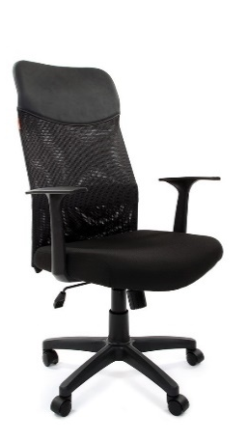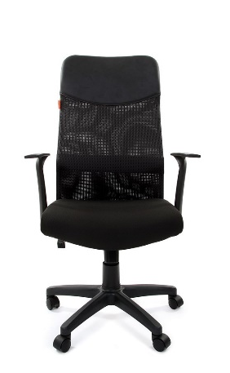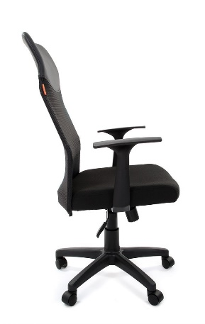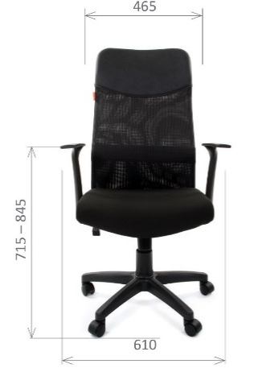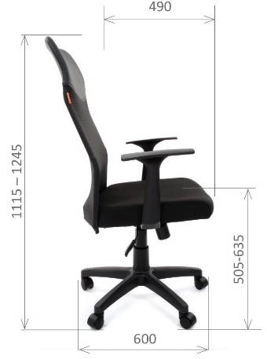  Технические характеристики:  1. Обивка сидения: ткань-сэндвич (полиэстр);  2. Обивка спинки: сетка (полиэстер), подголовник выполнен из искусственной кожи;  3. Набивка сидения и подголовника – поролон,  4. Цвет обивки: черный;  5. Подлокотники: пластик, цвет «черный»;  6. Спинка кресла эргономичная;  7. Крестовина: пятилучевая, пластик, цвет крестовины «черный».  8. Крепление оснований спинки и сиденья - металлический каркас;  9. Ролики: не оставляющие следов и царапин на поверхности пола, двойное колесо, диаметр штока НЕ МЕНЕЕ 10 мм;  10. Механизм качания с возможностью регулирования усилия под вес пользователя и фиксацией в вертикальном положении;  11. Регулировка высоты: газлифт;  - Регулировка высоты сиденья (от пола): от НЕ БОЛЕЕ 505 мм до НЕ МЕНЕЕ 635 мм*;  - Регулировка высоты подлокотников (от пола): от НЕ БОЛЕЕ 715 мм до НЕ МЕНЕЕ 845 мм*;  - Регулировка высоты кресла (от пола): от НЕ БОЛЕЕ 1115 мм до НЕ МЕНЕЕ 1245 мм*.  12. Размеры кресла:  - Ширина сиденья: НЕ МЕНЕЕ 460 мм НЕ БОЛЕЕ 470 мм;  - Глубина сиденья: НЕ МЕНЕЕ 485 мм НЕ БОЛЕЕ 495 мм;  - Высота спинки: НЕ МЕНЕЕ 605 мм НЕ БОЛЕЕ 615 мм;  - Диаметр крестовины: НЕ МЕНЕЕ от 595 мм НЕ БОЛЕЕ 605 мм.  13. Максимальная допустимая нагрузка: НЕ МЕНЕЕ 100 кг. | 28 | 5 700,00 | 159 600,00
2 | Кресло руководителя "Дизар 2.0 черное" ткань или эквивалент | Примерный внешний вид:  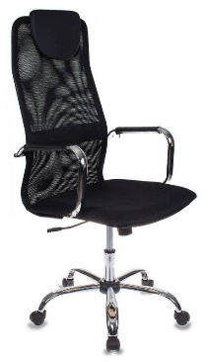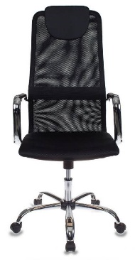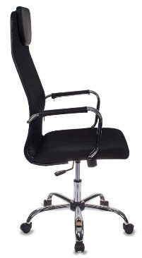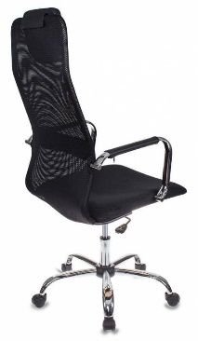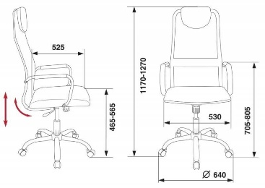  Технические характеристики:  1. Обивка сидения: ткань-сэндвич (полиэстр);  2. Обивка спинки: сетка (полиэстер), подголовник выполнен из искусственной кожи;  3. Набивка сидения и подголовника – поролон;  4. Цвет обивки: черный;  5. Подлокотники: металлические, хромированные с мягкими накладками из искусственной кожи;  6. Спинка кресла эргономичная;  7. Крестовина: пятилучевая, металлическая сварная, цвет крестовины «хром».  8. Крепление оснований спинки и сиденья - металлический каркас;  9. Ролики: не оставляющие следов и царапин на поверхности пола, двойное колесо, диаметр штока НЕ МЕНЕЕ 10 мм;  10. Механизм качания с возможностью регулирования усилия под вес пользователя и фиксацией в вертикальном положении;  11. Регулировка высоты: газлифт;  - Регулировка высоты сиденья (от пола): от НЕ БОЛЕЕ 465 мм до НЕ МЕНЕЕ 565 мм*;  - Регулировка высоты подлокотников (от пола): от НЕ БОЛЕЕ 705 мм до НЕ МЕНЕЕ 805 мм*;  - Регулировка высоты кресла (от пола): от НЕ БОЛЕЕ 1170 мм до НЕ МЕНЕЕ 1270 мм*.  12. Размеры кресла:  - Ширина сиденья: НЕ МЕНЕЕ 525 мм НЕ БОЛЕЕ 535 мм;  - Глубина сиденья: НЕ МЕНЕЕ 520 мм НЕ БОЛЕЕ 530 мм;  - Высота спинки: НЕ МЕНЕЕ 700 мм НЕ БОЛЕЕ 710 мм;  - Диаметр крестовины: НЕ МЕНЕЕ от 635 мм НЕ БОЛЕЕ 645 мм.  13. Максимальная допустимая нагрузка: НЕ МЕНЕЕ 120 кг. | 6 | 7 883,33 | 47 299,98
3 | Кресло эргономичное "Метта SK-1-BK комплект 7 белое" (Метта СК-1-БК) или эквивалент | Примерный внешний вид:  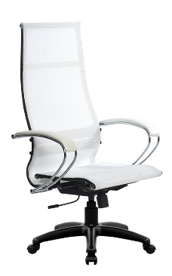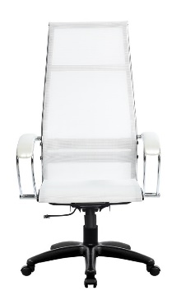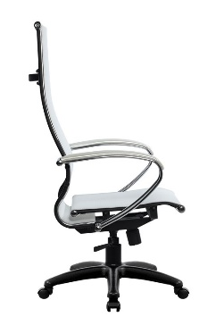  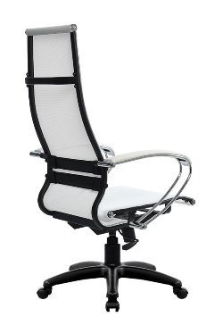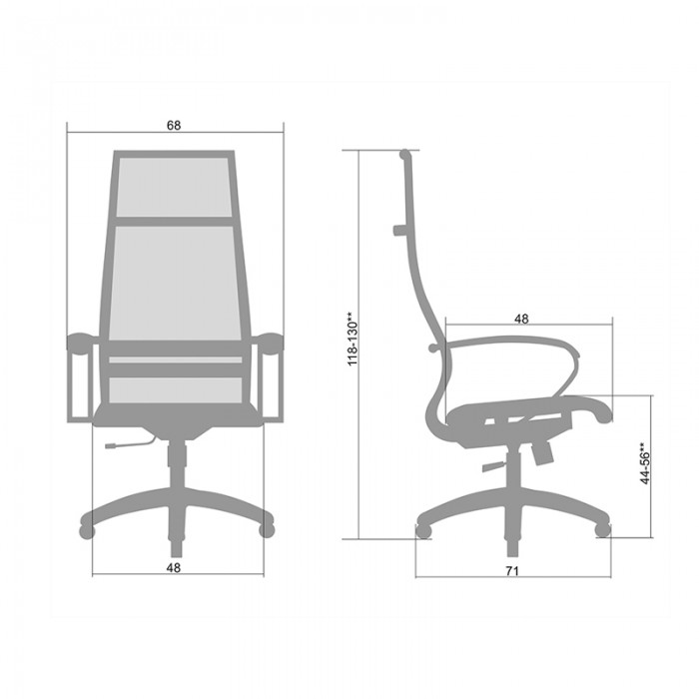  Технические характеристики:  1. Обивка сидения: сетка (полиэстер);  2. Обивка спинки: сетка (полиэстер);  3. Цвет обивки: белый;  4. Подлокотники: металлические, хромированные с мягкими накладками из искусственной кожи;  5. Спинка кресла эргономичная с поясничным подпором;  6. Крестовина: пятилучевая, пластик, цвет крестовины «черный».  7. Крепление оснований спинки и сиденья - металлический каркас;  8. Ролики: не оставляющие следов и царапин на поверхности пола, двойное колесо, диаметр штока НЕ МЕНЕЕ 10 мм;  9. Механизм качания с возможностью регулирования усилия под вес пользователя и фиксацией в вертикальном положении;  10. Регулировка высоты: газлифт;  - Регулировка высоты сиденья (от пола): от НЕ БОЛЕЕ 440 мм до НЕ МЕНЕЕ 560 мм*;  - Регулировка высоты подлокотников (от пола): от НЕ БОЛЕЕ 705 мм до НЕ МЕНЕЕ 805 мм*;  - Регулировка высоты кресла (от пола): от НЕ БОЛЕЕ 1180 мм до НЕ МЕНЕЕ 1300 мм*.  10. Размеры кресла:  - Ширина сиденья: НЕ МЕНЕЕ 475 мм НЕ БОЛЕЕ 485 мм;  - Глубина сиденья: НЕ МЕНЕЕ 475 мм НЕ БОЛЕЕ 485 мм;  - Высота спинки: НЕ МЕНЕЕ 735 мм НЕ БОЛЕЕ 745 мм;  - Диаметр крестовины: НЕ МЕНЕЕ от 705 мм НЕ БОЛЕЕ 715 мм.  12. Максимальная допустимая нагрузка: НЕ МЕНЕЕ 120 кг. | 1 | 7 981,67 | 7 981,67
4 | Кресло для руководителя "Хорошие кресла Ronald черное" или эквивалент | Примерный внешний вид:  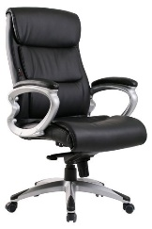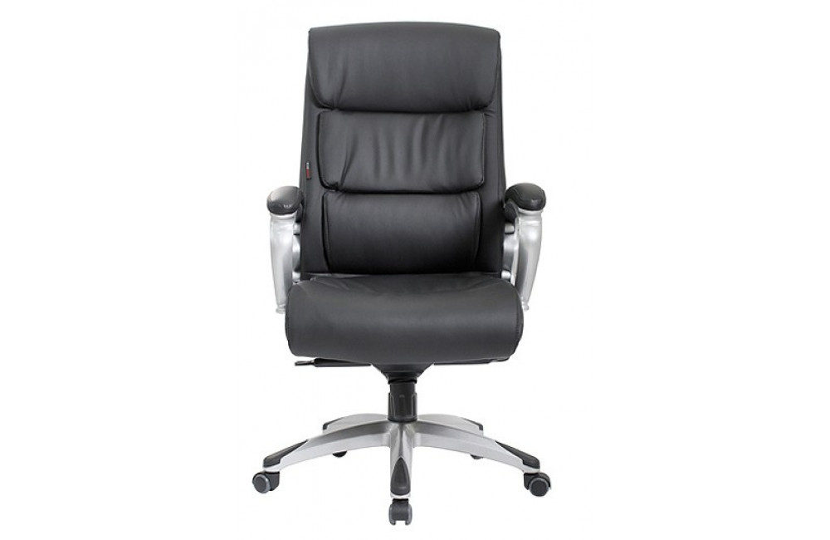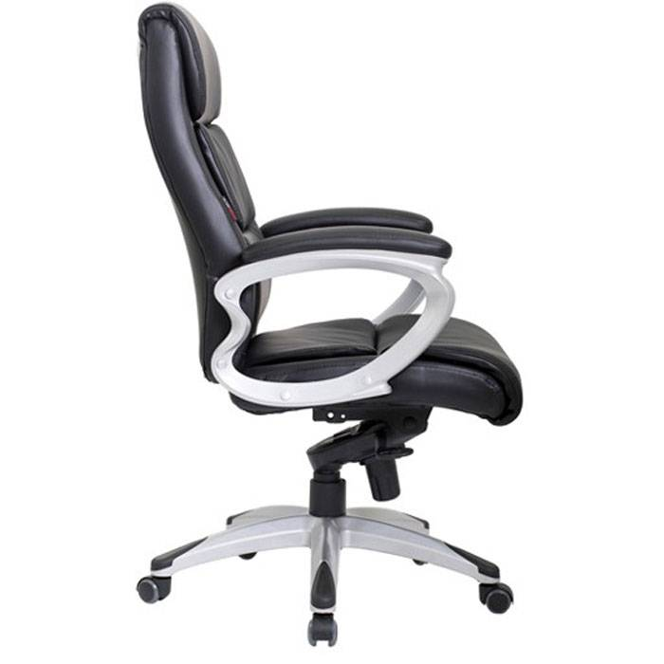  Технические характеристики:  1. Обивка сидения: эко кожа;  2. Обивка спинки: эко кожа; подголовник выполнен из эко кожи;  3. Набивка сидения и подголовника – пенополиуретан;  4. Цвет обивки: черный;  5. Подлокотники: сделаны из прочного стеклопластика и имеют накладки из эко кожи;  6. Спинка кресла эргономичная;  7. Крестовина: пятилучевая, сделана из прочного стеклопластика и имеет пластиковые накладки, защищающие её от грязи и царапин  8. Крепление оснований спинки и сиденья - металлический каркас;  9. Ролики: не оставляющие следов и царапин на поверхности пола, двойное колесо, диаметр штока НЕ МЕНЕЕ 10 мм;  10. Механизм качания с возможностью регулирования усилия под вес пользователя и фиксацией в вертикальном положении;  11. Регулировка высоты: газлифт;  - Регулировка высоты сиденья (от пола): от НЕ БОЛЕЕ 480 мм до НЕ МЕНЕЕ 580 мм*;  - Регулировка высоты подлокотников (от пола): от НЕ БОЛЕЕ 705 мм до НЕ МЕНЕЕ 805 мм*;  - Регулировка высоты кресла (от пола): от НЕ БОЛЕЕ 1150 мм до НЕ МЕНЕЕ 1250 мм*.  12. Размеры кресла:  - Ширина сиденья: НЕ МЕНЕЕ 495 мм НЕ БОЛЕЕ 505 мм;  - Глубина сиденья: НЕ МЕНЕЕ 535 мм НЕ БОЛЕЕ 545 мм;  - Высота спинки: НЕ МЕНЕЕ 695 мм НЕ БОЛЕЕ 710 мм;  - Диаметр крестовины: НЕ МЕНЕЕ от 695 мм НЕ БОЛЕЕ 705 мм.  13. Максимальная допустимая нагрузка: НЕ МЕНЕЕ 150 кг. | 1 | 21 263,33 | 21 263,33
5 | Кресло для руководителя "CHAIRMAN 700 / черный" сетка (Чаирман) или эквивалент | Примерный внешний вид:  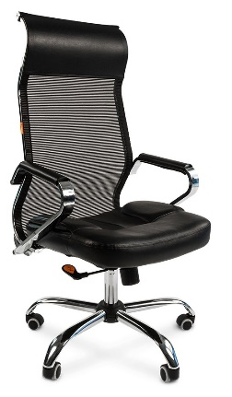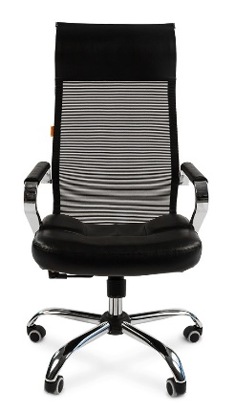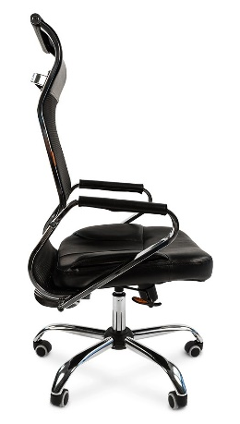  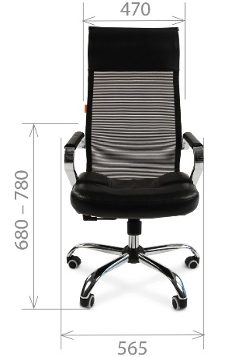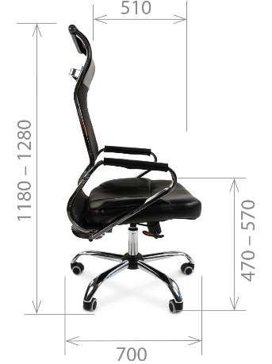  Технические характеристики:  1. Обивка сидения: ткань-сэндвич (полиэстр);  2. Обивка спинки: сетка (полиэстер), подголовник выполнен из искусственной кожи;  3. Набивка сидения и подголовника – поролон,  4. Цвет обивки: черный;  5. Подлокотники: металлические, хромированные с мягкими накладками из искусственной кожи;  6. Спинка кресла эргономичная;  7. Крестовина: пятилучевая, металлическая сварная, цвет крестовины «хром».  8. Крепление оснований спинки и сиденья - металлический каркас;  9. Ролики: не оставляющие следов и царапин на поверхности пола, двойное колесо, диаметр штока НЕ МЕНЕЕ 10 мм;  10. Механизм качания с возможностью регулирования усилия под вес пользователя и фиксацией в вертикальном положении;  11. Регулировка высоты: газлифт;  - Регулировка высоты сиденья (от пола): от НЕ БОЛЕЕ 470 мм до НЕ МЕНЕЕ 570 мм*;  - Регулировка высоты подлокотников (от пола): от НЕ БОЛЕЕ 680 мм до НЕ МЕНЕЕ 780 мм*;  - Регулировка высоты кресла (от пола): от НЕ БОЛЕЕ 1180 мм до НЕ МЕНЕЕ 1280 мм*.  12. Размеры кресла:  - Ширина сиденья: НЕ МЕНЕЕ 465 мм НЕ БОЛЕЕ 475 мм;  - Глубина сиденья: НЕ МЕНЕЕ 695 мм НЕ БОЛЕЕ 705 мм;  - Высота спинки: НЕ МЕНЕЕ 705 мм НЕ БОЛЕЕ 715 мм;  - Диаметр крестовины: НЕ МЕНЕЕ от 695 мм НЕ БОЛЕЕ 705 мм.  13. Максимальная допустимая нагрузка: НЕ МЕНЕЕ 120 кг. | 1 | 15 720,00 | 15 720,00
ИТОГО: |  |  | 37 | - | 251 864,98
 |  |  |  | в т.ч. НДС | 41 977,50
в случае, если в позиции в описании товара возле числового значения (диапазона) стоит *, то Участнику необходимо указать диапазон значений, соответствующий предлагаемому к поставке товара.

Общие требования:
1. Мебель должна быть новой, эстетичной, надежной, комфортной, ранее не бывшей в эксплуатации, на нее должна распространяться полная гарантия производителя, подтвержденная документами от производителя мебели – сертификатами качества, действующими на момент поставки мебели, требованиями действующих ГОСТов, СанПиНа. Год изготовления мебели должен быть не ранее 2019 года. На внешней видимой поверхности деталей мебели не допускаются: вырывы, вмятины, царапины, трещины, сколы, потеки клея, отставание кромочного материала. В собранном виде у мебели не должно быть неровных стыков, плохо прилегающих или закрывающихся ящиков, перекосов деталей, отслоений. В процессе эксплуатации мебели не должно происходить изменение цвета, конструкции и формы, появление трещин. Материалы изготовления должны быть качественными, экологичными и безопасными для здоровья.
2. Поставщик обязан обеспечить доставку, разгрузку, сборку и установку Товара по месту поставки товара Заказчика (Приложение № 1 к договору) своими силами и средствами, за свой счет и в установленные договором сроки и объемах. Доставка товара осуществляется в заводской упаковке, с соответствующей товарной маркой, в комплекте с сопроводительной документацией, относящейся к товару. Каждое изделие мебели или его детали должны быть упакованы либо в разовую, либо в многоразовую тару, обеспечивающую сохранность мебели от повреждений и загрязнений во время перевозки к пункту назначения. Вся комплектующие изделия должны быть упакованы в заклеенные (защитные) пакет или коробку, которые укладываются в комплект поставки.

При заключении договора пункт 4.2.2. излагается в одном из следующих вариантов в зависимости от того, является ли Поставщик плательщиком НДС в соответствии с действующим законодательством Российской Федерации: Вариант 1: «4.2.2. Налог на добавленную стоимость: в сумме _____________ (_____________) рублей __ копеек.» - в случае, если Поставщик является плательщиком НДС. Вариант 2: «4.2.2. Налог на добавленную стоимость: НДС не облагается. - в случае, если Поставщик не является плательщиком НДС.

